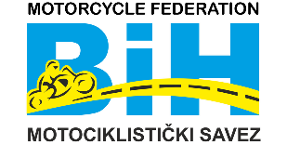 | Motorcycle Federation of Bosnia&Herzegovina  St. Fra-Grge Martica 127, 71260 Kresevo, B&H  E-mail: motosavezbih@gmail.com  www.msbih.ba

Anex 7-1

Z A H T J E V
ZA IZDAVANJE KLUPSKE LICENCE

NAZIV KLUBA

DISCIPLINE | a) Road racing  b) Motocross  c) Enduro | d) Skuteri  e) Moto susreti  f) ___________
MJESTO (sjedište kluba)

ADRESA (ulica i broj, broj pošte, mjesto)

TELEFON (fixni)

E-MAIL

KONTAKT LICE/OSOBA

GSM (kontakt lica/osobe)

Svojim potpisom u ovom Zahtjevu, potvrđujem kao odgovorno lice/osoba kluba, da je moj klub, a samim tim i svi njegovi članovi, upoznat sa odredbama Sportskog motociklističkog pravilnika MS BiH i njegovih dodataka (Anex-a), te da će moj klub i njegovi članovi na utrkama - takmičenjima koja se organiziraju u sklopu MS BiH ili na utrkama i događajima koje klub organizira, poštivati odredbe istog Pravilnika.

Prilozi:
- Kopija Rješenja o registraciji kluba (samo prvu godinu izdavanja licence),
- Uplatnica (dokaz o uplaćenoj kotizaciji).

U_______________; __.__.2024.g. M.P. _______________________
(naziv funkcije u klubu)

_______________________
(Ime i prezime)

________________________
(potpis)

